Titel der Arbeit
ggf. weitere Titel / Untertitel

Projektarbeit/Bachelor-/Masterthesis

Studienbereich: Wirtschaft
Studiengang: Handel – Global Sourcing
Betreuer: Prof. Dr. Patrick Roßmann
Semester: Winter-/Sommersemester 20xx
Zulassungstermin: xx.xx.xxxx
Abgabetermin: xx.xx.xxxx

Vorgelegt von: Max Mustermann
Musterstraße 1
12345 Musterstadt
Telefon 0175/xx xx xxx
E-Mail: max.mustermannstud@dhbw-ravensburg.de
Matrikel: 1234567
Kurs: WGS 21…

Inhaltsverzeichnis
Inhaltsverzeichnis I
Tabellenverzeichnis III
Abkürzungsverzeichnis IV
1 Einleitung 1
1.1 Relevanz & Problemstellung 1
1.2 Zielsetzung der Arbeit 1
1.3 Gang der Untersuchung 1
2 Theoretische Fundierung 1
2.1 …. 1
2.2 …. 1
2.2.1 …. 1
2.2.1.1 …. 1
2.2.1.2 …. 1
3 Methodik der Untersuchung 2
3.1 … 2
3.2 … 2
4 Auswertung und Analyse 2
4.1 … 2
4.2 … 2
4.2.1 … 2
4.2.2 … 2
5 Schlussbetrachtung 2
5.1 Zusammenfassung 2
5.2 Implikationen für die Praxis 2
5.3 Implikationen für die Wissenschaft 2
5.4 Limitationen der Arbeit 2
Anhang 3
Literaturverzeichnis V
Eidesstattliche Erklärung VI

Abbildungsverzeichnis
Abbildung 1: Motorisierungsdichte in ausgewählten Länder zwischen 2010 und 2016 3

Tabellenverzeichnis
Tabelle 1: Pkw- Zulassungen in Deutschland 2008 - 2016 3

Abkürzungsverzeichnis
Abb. Abbildung
AMOS Analysis of Moment Structure
bspw. beispielsweise
bzw. beziehungsweise
d. h. das heißt
EH Einheiten
EFA Explorative Faktorenanalyse
et al. et alia (und andere)
f. folgende
f² Effektstärke
ff. fortfolgende
FMCG Fast Moving Consumer Goods
IFA Institut für Automobilwirtschaft
Kap. Kapitel
KBA Kraftfahrtbundesamt
ÖPNV Öffentlicher Personennahverkehr
p. a. per anno / pro Jahr
PLS Partial Least Square
RB Retailer Brand
S. Seite
Sig. Signifikanzniveau
Tab. Tabelle
u.a. unter anderem
Vgl./vgl. Vergleiche / vergleiche
z.B. zum Beispiel
etc.

Einleitung

Relevanz & Problemstellung

- Der Studierende suchen sich zunächst eigenständig ein Themengebiet aus, in dem Sie Ihre Abschlussarbeit schreiben möchten.

- Nach der Wahl des Themengebietes sucht sich der Studierende zwei konkrete Themenvorschläge aus, die er alternativ bearbeiten möchte und bereitet diese auf.

Zielsetzung der Arbeit

Gang der Untersuchung

Theoretische Fundierung

….

….

….

….

….

Methodik der Untersuchung

…

…

Auswertung und Analyse

…

…

…

…

Schlussbetrachtung

Zusammenfassung

Implikationen für die Praxis

Implikationen für die Wissenschaft

Limitationen der Arbeit

Anhang
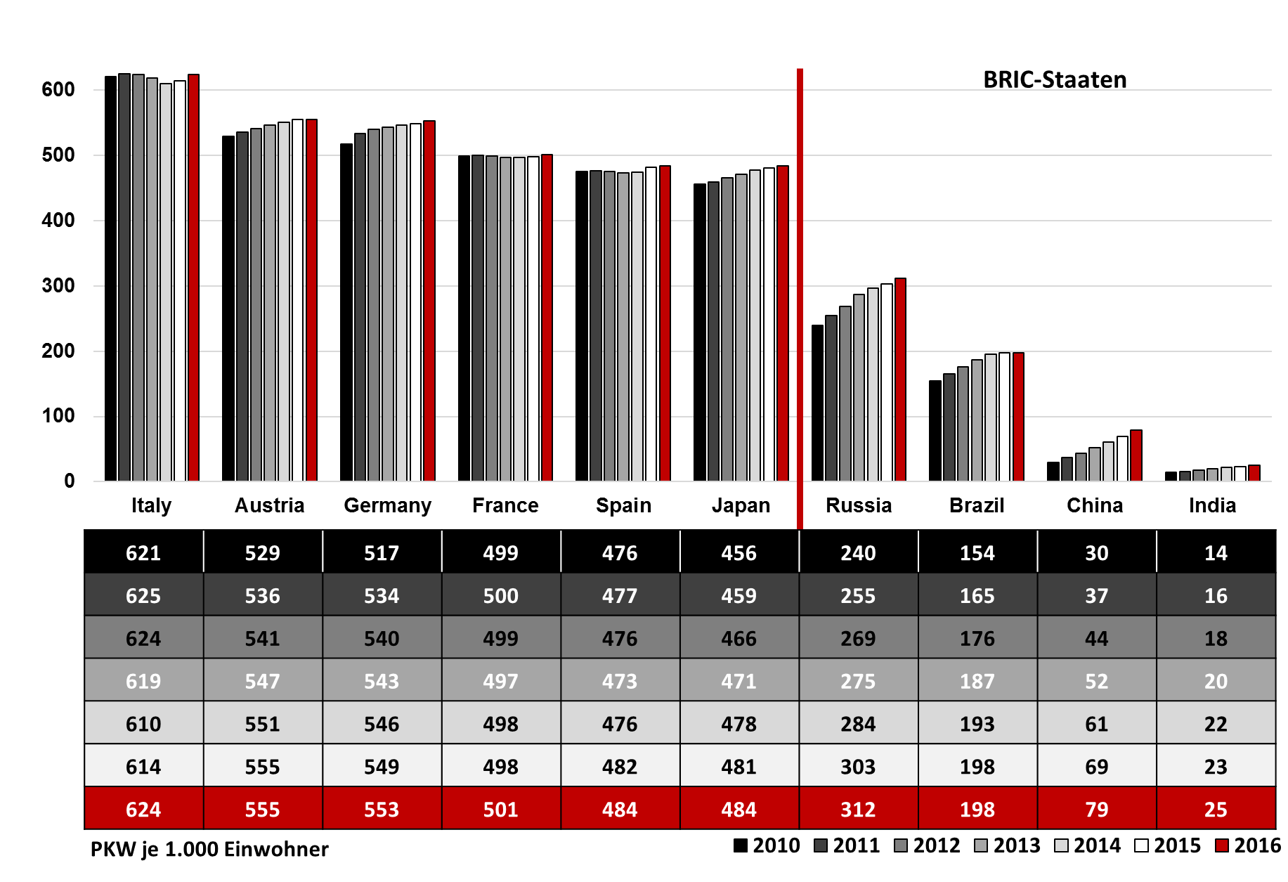

Abbildung 1: Motorisierungsdichte in ausgewählten Länder zwischen 2010 und 2016
Quelle: Vgl. VDA (2017); vgl. VDA (2014); vgl. VDA (2012).

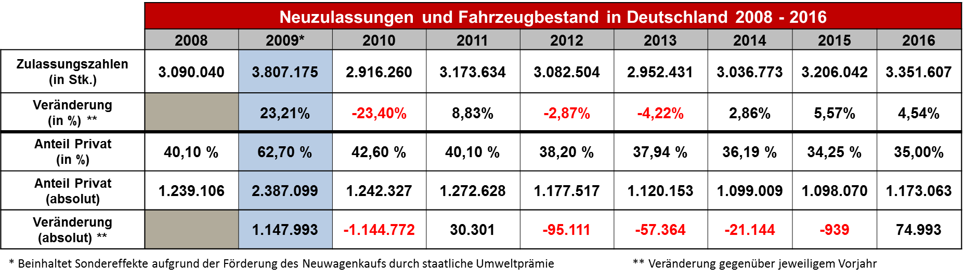

Tabelle 1: Pkw- Zulassungen in Deutschland 2008 - 2016
Quelle: Kraftfahrtbundesamt - KBA (2015a); Kraftfahrtbundesamt - KBA (2016a)

Literaturverzeichnis
Aaker, D. A. (1991): Managing Brand Equity – Capitalizing on the value of a brand name, Free Press, New York.
Baumgarth, C. (2014): Markenpolitik, 4. Aufl., SpringerGabler, Wiesbaden.
Chin, W.W. / Marcolin, B. L. / Newstedt, P. R. (2003): A partial least squares latent variable modeling approach for measuring interaction effects: results from a Monte Carlo simulation study and an electronic-mail emotion/adaption study, in: Information Systems Research, Vol. 14, Nr. 2, S. 189 – 217.
Chin, W. W. / Todd, P. A. (1995): On the Use, Usefulness, and Ease of Use of Structural Equation Modeling in MIS Research - A Note of Caution, in: MIS Quarterly, Vol. 19, Nr. 2, S. 237-246.

Eidesstattliche Erklärung
gemäß Ziffer 1.2.3 der Anlage 1 zu §§ 3, 4 und 5 der Studien- und Prüfungsordnung für die Bachelorstudiengänge im Studienbereich Wirtschaft der Dualen Hochschule Baden-Württemberg vom 29.09.2015.

Hiermit erkläre ich, dass ich die vorliegende Arbeit mit dem Thema

Titel der Arbeit

selbstständig und ohne Verwendung anderer als der angegebenen Hilfsmittel angefertigt habe. Alle Stellen, die wörtlich, sinngemäß aus veröffentlichten oder unveröffentlichten Schriften entnommen wurden, sind als solche kenntlich gemacht. Die Arbeit ist in gleicher Form oder auszugsweise im Rahmen anderer Prüfungen noch nicht vorgelegt worden. Ich versichere zudem, dass die eingereichte elektronische Fassung mit der gedruckten Fassung übereinstimmt.

Ravensburg, XX. März 2021 ________________________ Max Mustermann

Zur einfacheren Lesbarkeit wird in diesem Text durchgängig das generische Maskulinum verwendet. Studierende sämtlicher Geschlechtsvarianten sind dabei eingeschlossen.

